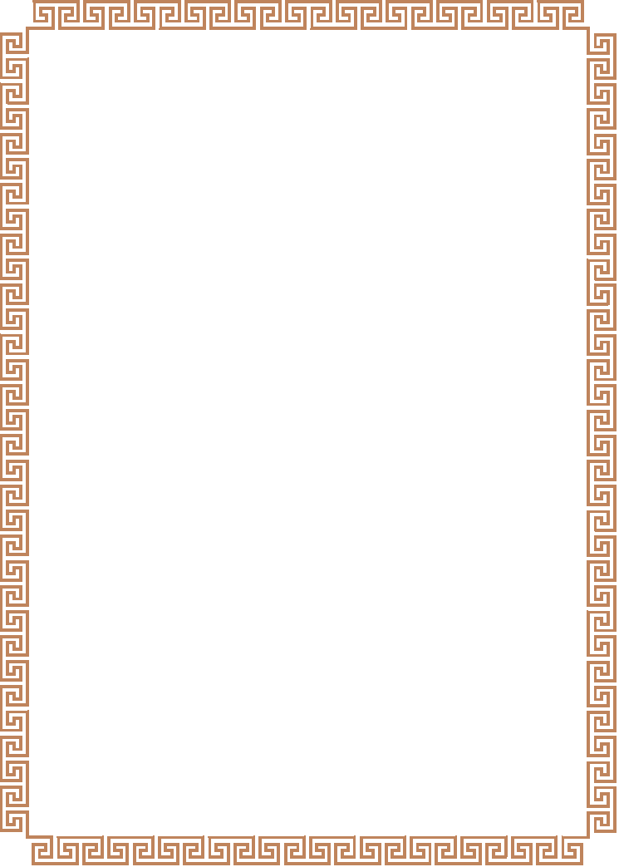
獎 狀

NTOU/MSV-NO.21

李家瑋君於 2010年
度論文發表於SCI期刊
「International Journal of Solids and Structures」，表現優良，獲
得NTOU/MSV全體師生好評，除發給獎勵金外，特頒此狀，以茲鼓勵。




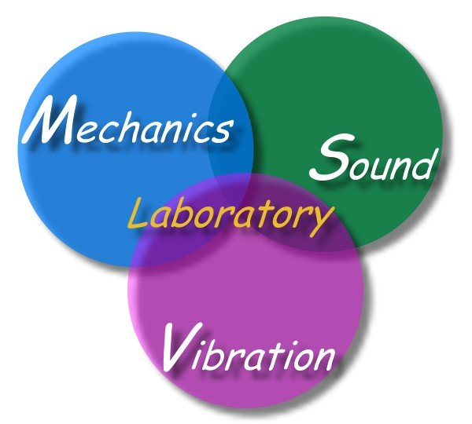
國立臺灣海洋大學河海工程系
NTOU/MSV全體同仁為您喝采
2 0 1 0年11月03日

